Windows-Kontextmenü-Einträge
entfernen oder hinzufügen
Quelle: http://www.wintotal.de/
Plattform: Win 98, Win ME, Win NT, Win 2000, Win XP, Win 2003

Einträge entfernen:
Im Kontextmenü vom Windows-Explorer nisten sich gerne Programme bei der Installation ein, damit man einen schnelleren Zugriff hat, was aber manchmal gar nicht erwünscht ist. Mit der Zeit füllt sich das Kontextmenü, sodass es allmählich unübersichtlich wird oder der Windows-Explorer dauernd abstürzt. Bei einigen Programmen kann man das Verhalten in den Optionen deaktivieren, aber in den meisten Fällen ist das leider nicht möglich.
Zur besseren Übersicht schreibt man sich zuerst einmal die Namen auf, die aus dem Kontextmenü verschwinden sollen. So kann man nun ein oder gleich mehrere überflüssige Programme in einem Rutsch aus dem Kontextmenü entfernen. Jetzt muss man in die Registry, über Start - Ausführen – regedit und zum Hauptschlüssel HKEY_CLASSES_ROOT gehen. In diesem Hauptschlüssel gibt es mehrere Orte, wo sich die Einträge verstecken können.
Zuerst schaut man im Unterschlüssel shell unter HKEY_CLASSES_ROOT \ * , ob hier der Name des Programms steht, den man sich aufgeschrieben hat. Hier liegen die Programmnamen im Unterschlüssel "shell" vor, und unter Standard im rechten Fenster, der den Menüpunkt im Kontextmenü bestimmt, werden die Einträge im Klartext angezeigt. Das heißt, steht bei "Standard" der Name des Programms, welches im Kontextmenü entfernt werden soll, so löscht man den kompletten Unterordner.
Weiter geht es zum nächsten Schlüssel, und zwar zum Schlüssel HKEY_CLASSES_ROOT \ * \ shellex \ ContextMenuHandlers.
Hier sieht man wieder mehrere Unterschlüssel von "ContextMenuHandlers", klickt man aber den eventuellen Unterordner an, sieht man im rechten Fenster bei "Standard" nur eine Zahlenkette. Der Programmname steht also leider nicht im Klartext wie bei dem Unterschlüssel "shell". Um nun sicher zu gehen, dass man den richtigen Kontextpunkt löscht, klickt man doppelt auf Standard und setzt im Fenster "Zeichenfolge bearbeiten" bei Wert ein Minus vor die Zahlenkette.
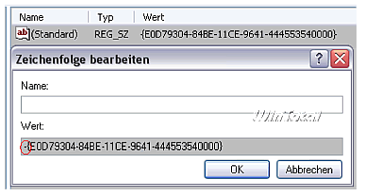
Somit ist erst einmal der Punkt nur deaktiviert und sollte im Kontextmenü nicht mehr sichtbar sein. Kontrolliert man jetzt sein Kontextmenü, dann sieht man, ob der richtige Eintrag deaktiviert wurde. Sieht man aber im Kontextmenü immer noch seinen Menüpunkt, hat man leider den falschen Eintrag deaktiviert und entfernt in der Registry das Minus vor der Zahlenkette wieder.
Dann heißt es, den nächsten verdächtigen Eintrag in diesem Registry-Zweig bei "ContextMenuHandlers" zu bearbeiten, bis man den richtigen gefunden hat.
Weiter geht es zum nächsten Schlüssel
HKEY_CLASSES_ROOT \ AllFileSystemObjects \ shell.
In diesem Schlüssel findet man auch die Kontextmenü-Einträge von Ordnern und Dateien wieder. Unter "shell" liegen die Namen der Programme wieder im Klartext vor. Hier geht man also wie am Anfang vor: Unter "Standard" findet man den Namen, der auch im Kontextmenü erscheint.
Im nächsten Schlüssel
HKEY_CLASSES_ROOT \ AllFilesSystemObjects \ shellex \ ContextMenuHandlers
findet man wieder Class-IDs, die die Menüpunkte im Kontextmenü festlegen. Hier wieder die Zahlenkette zur Sicherheit erst mit einem Minus deaktivieren.
Das gleiche Spiel noch mit
HKEY_CLASSES_ROOT \ Folder \ shell und shellex\ ContextMenuHandlers, sowie HKEY_CLASSES_ROOT \ Directory \ shell und shellex\ ContextMenuHandlers. Jeweils unter "shell" sind die Namen unter "Standard" korrekt vorzufinden, hingegen unter "shellex\ ContextMenuHandlers" liegt immer eine Zahlenkette vor.
Hier nochmals alle Schlüssel zur Übersicht:
HKEY_CLASSES_ROOT \ * \ shell
HKEY_CLASSES_ROOT \ * \ shellex \ ContextMenuHandlers
HKEY_CLASSES_ROOT \ AllFileSystemObjects \ shell
HKEY_CLASSES_ROOT \ AllFileSystemObjects \ shellex \ ContextMenuHandlers
HKEY_CLASSES_ROOT \ Folder \ shell
HKEY_CLASSES_ROOT \ Folder \ shellex \ ContextMenuHandlers
HKEY_CLASSES_ROOT \ Directory \ shell
HKEY_CLASSES_ROOT \ Directory \ shellex \ ContectMenuHandlers
In einem dieser Unterschlüssel findet man die vermeintlichen Kontextmenü-Einträge wieder.
Einträge hinzufügen: (für Ordner und Startmenü)
Um ein Programm ins Kontextmenü hinzuzufügen, schreibt man sich erst einmal den kompletten Pfad zum Programm auf, das im Kontextmenü erscheinen soll. Wenn es zum Beispiel das Programm "Editor" sein soll, dann wäre der Pfad
x:\WINDOWS\system32\notepad.exe bzw. x:\WINDOWS\system\notepad.exe, je nach Betriebssystem (x = Laufwerksbuchstabe, in den meinsten Fällen C:\).
In der Registry unter HKEY_CLASSES_ROOT \ Directory markiert man den Unterschlüssel shell und klickt ihn rechts an, geht auf NEU – Schlüssel und im Feld Neuer Schlüssel#1 gibt man den Namen des Programms ein, im Beispiel wäre das "Notepad".
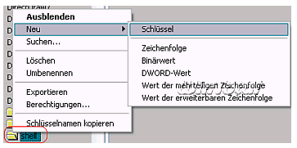
Diesen neuen Schlüssel klickt man wieder rechts an, geht auf NEU – Schlüssel und gibt nun in der markierten Zeile als neuen Namen von Neuer Schlüssel#1 den Namen command ein.

Im neuen Unterschlüssel command im rechten Fenster klickt man doppelt auf den Eintrag Standard und gibt in der Zeile Wert den kompletten Pfad zu diesem Programm ein, im Beispiel wäre das wieder x:\WINDOWS\system32\notepad.exe oder x:\WINDOWS\system\notepad (x = Laufwerksbuchstabe, in den meinsten Fällen C:\).
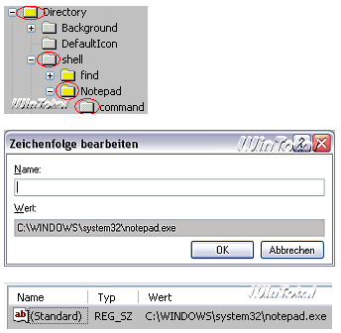
Nach dem Schließen der Registry kann man sich sofort an seinem neuen Eintrag im Kontextmenü bei Ordnern oder im Startmenü erfreuen. Das geht natürlich mit jedem anderen Programm auch.
Kontextmenü im Startmenü
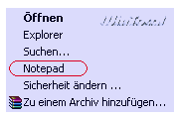
Kontextmenü bei Ordnern
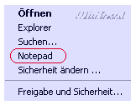

IE Kontextmenü: Fremdprogramme entfernen
Plattform: Win 95, Win 98, Win ME, Win NT, Win 2000, Win XP, Win 2003

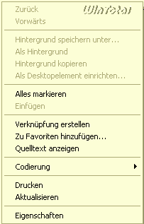
Im Kontextmenü des Internet-Explorers legen einige Anwendungen ihre Einträge ab und werden manchmal auch nicht wieder entfernt, wenn die Software gelöscht wurde.
Mit der Zeit füllt sich das Kontextmenü und die Liste wird immer länger.
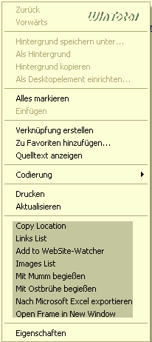
Abhilfe:
In der Registry unter
HKEY_CURRENT_USER\ Software\ Microsoft\ Internet Explorer\ MenuExt
befinden sich weitere Unterschlüssel, die namentlich mit dem Kontexmenüeinträgen identisch sind.
Die unerwünschten Unterschlüssel mit Rechtsklick löschen.
